眉山市医学会文件
眉医学会〔2021〕205号

眉山市医学会
转发中国妇幼保健协会关于妇幼专家下基层“我为群众办实事”大型公益活动-走进四川
实施计划线上培训的通知

各县（区）医学会、团体会员单位：
中国妇幼保健协会定于2021年12月28日（星期二）19:00-20:00举办妇幼专家下基层“我为群众办实事”大型公益活动-走进四川（眉山市）线上培训，现将《中国妇幼保健协会关于妇幼专家下基层“我为群众办实事”大型公益活动-走进四川实施计划》转发你们，培训班采取线上直播方式进行，免培训费。
请各县（区）医学会、团体会员单位按照文件要求，积极组织相关人员报名参训，并于12月24日18:00前将参训报名表（附件2）发送至电子邮箱121935001@qq.com。
请报名参训的人员提前使用微信扫描以下二维码，加入会议群。
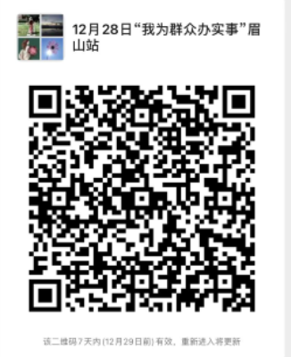

联系人：辜琬琳15983309001

附件：1.中国妇幼保健协会关于妇幼专家下基层“我为群众办实事”大型公益活动-走进四川实施计划
2.中国妇幼保健协会“我为群众办实事--关爱医务人员健康”线上培训--报名表（眉山市）

眉山市医学会
2021年12月22日

眉山市医学会办公室 2021年12月22日印发

